Innovating Coffee Production: Integrating Anaerobic Carbonic Maceration Technology to Achieve International Standards
RPY Ambarkahi¹, RR Lia², DK Wardani³, P Andini⁴, AM ismail⁵, DE Putra⁶
^{1,2}Jurusan Bisnis, Politeknik Negeri Jember
^{3,4,5,6}Jurusan Manajemen Agribisnis, Politeknik Negeri Jember
Jl. Mastrip Po Box 164 Jember
*dhanangeka@polije.ac.id

Abstract
Dalam industri kopi, kualitas produk menjadi faktor kunci untuk bersaing di pasar internasional. TEFA Polije menghadapi tantangan dalam mempertahankan konsistensi kualitas dan memenuhi standar internasional. Penelitian ini bertujuan untuk mengimplementasikan teknologi Anaerobic Carbonic Maceration (ACM) dalam proses fermentasi kopi di TEFA Polije guna meningkatkan kualitas produk yang dihasilkan. Metode yang digunakan meliputi pelatihan teknis kepada tenaga kerja untuk pengoperasian dan pemeliharaan teknologi ACM, penerapan protokol kualitas yang ketat, serta optimalisasi sistem logistik dari pengelolaan bahan baku hingga distribusi produk. Data dikumpulkan melalui evaluasi sensoris, dan wawancara dengan tenaga kerja. Hasil penelitian menunjukkan bahwa penerapan teknologi ACM secara signifikan meningkatkan profil aroma dan cita rasa kopi, serta konsistensi tekstur biji kopi, sehingga sesuai dengan standar internasional. Evaluasi menunjukkan bahwa 80% tenaga kerja mampu mengoperasikan teknologi dengan benar dan 75% produk memenuhi standar premium setelah implementasi. Kesimpulan dari penelitian ini adalah bahwa teknologi ACM efektif dalam meningkatkan kualitas kopi TEFA Polije, sekaligus membuka peluang ekspansi ke pasar internasional.
Keywords— Anaerobic Carbonic Maceration, Coffee Processing, Quality Improvement, Fermentation Technology, International Coffee Standards

i. Pendahuluan
TEFA Pengolahan Kopi Polije beroperasi dalam skala yang relatif kecil, dengan kapasitas produksi yang terbatas yaitu rata-rata 50 kg per bulan. Fokus pada satu jenis kopi, robusta, membatasi diversifikasi produk tetapi juga memberikan kesempatan untuk spesialisasi dan pengembangan keahlian dalam niche produk tersebut. Lokasi pemasok di Panti, Jember, yang merupakan salah satu daerah penghasil kopi robusta berkualitas di Indonesia, memberikan Tefa akses ke bahan baku yang potensial untuk menghasilkan produk kopi berkualitas tinggi.
Dengan kapasitas roasting yang terbatas, yaitu 2 dan 10 kg, Tefa Pengolahan Kopi dihadapkan pada tantangan dalam skala produksi. Kapasitas ini mungkin memadai untuk operasi boutique yang fokus pada kualitas, namun dapat menjadi penghambat jika ada permintaan yang meningkat secara signifikan. Oleh karena itu, efisiensi dan optimasi proses roasting menjadi kritikal untuk memaksimalkan output dari kapasitas yang tersedia.
Fokus hanya pada penjualan kopi bubuk memberikan kemudahan dalam hal standarisasi produk dan proses produksi. Namun, hal ini juga menempatkan Tefa Pengolahan Kopi pada posisi yang rentan terhadap perubahan preferensi konsumen dan tren pasar, yang semakin menunjukkan ketertarikan pada varietas produk kopi, termasuk kopi dalam bentuk biji utuh dan metode ekstraksi kopi yang beragam.
Ketergantungan pada satu sumber pemasok utama dari petani kopi di Panti, Jember, menimbulkan risiko dalam hal stabilitas pasokan dan konsistensi kualitas bahan baku. Meskipun hal ini memungkinkan pembentukan hubungan yang kuat dan kontrol kualitas yang lebih baik, diversifikasi sumber pemasok dapat meningkatkan keamanan pasokan dan memperluas spektrum profil rasa produk.
Dalam konteks pasar yang semakin kompetitif, dengan permintaan yang berkembang untuk produk kopi berkualitas tinggi dan berkelanjutan, Tefa Pengolahan Kopi berada dalam posisi untuk memanfaatkan tren ini melalui peningkatan kualitas produk dan strategi pemasaran yang efektif. Potensi untuk kolaborasi dengan petani kopi lokal untuk pengembangan produk bersama, penelitian varietas kopi baru, dan implementasi praktik pertanian berkelanjutan dapat memberikan Tefa keunggulan kompetitif dan memperkuat posisi pasar mereka.
Dengan mempertimbangkan faktor-faktor tersebut, Tefa Pengolahan Kopi memiliki peluang untuk berkembang dan memperluas pasar. Strategi yang mungkin diadopsi termasuk peningkatan kapasitas produksi, diversifikasi produk, peningkatan kualitas melalui kontrol proses yang lebih ketat, dan pengembangan inisiatif keberlanjutan yang dapat menarik segmen pasar baru. Optimisasi proses, diversifikasi sumber pemasok, dan peningkatan keterlibatan dengan komunitas kopi lokal dapat memberikan dasar yang solid untuk pertumbuhan dan keberlanjutan jangka panjang.
Tabel 1. Permasalahan Mitra
No | Permasalahan Mitra | Deskripsi
1 | Kurangnya Diversifikasi dan Inovasi Produk | Tefa hanya menawarkan kopi bubuk robusta, yang membatasi daya tarik di pasar yang menginginkan variasi produk seperti kopi biji utuh, kopi spesialitas, dan produk kopi inovatif lainnya. Hal ini mengurangi peluang untuk menjangkau segmen pasar yang lebih luas dan pendapatan tambahan.
2 | Kapasitas Produksi Terbatas | Dengan kapasitas roasting sebesar 2 dan 10 kg, serta produksi bulanan hanya 50 kg, Tefa memiliki keterbatasan dalam memenuhi permintaan yang lebih besar dan memperluas distribusi produk, yang dapat menghambat pertumbuhan dan menyebabkan kesulitan dalam memenuhi pesanan besar atau peluang pasar mendadak.
3 | Ketergantungan pada Satu Jenis Kopi dan Pemasok | Tefa bergantung pada kopi robusta dari satu sumber pemasok di Panti, Jember, sehingga menimbulkan risiko stabilitas pasokan dan kualitas yang dipengaruhi oleh variabilitas kondisi pertanian, perubahan iklim, dan faktor eksternal lainnya. Hal ini dapat berdampak negatif pada operasi dan reputasi Tefa.
4 | Peningkatan Kompetisi di Pasar Kopi | Tefa menghadapi persaingan dari produsen kopi lokal dan internasional. Tanpa diferensiasi produk yang signifikan atau nilai tambah yang jelas, Tefa kesulitan mempertahankan dan menarik pelanggan baru, terutama karena tren konsumen yang menginginkan produk dengan pengalaman unik, keberlanjutan, dan transparansi dalam produksi.
5 | Keterbatasan dalam Pemasaran dan Distribusi | Dengan sumber daya yang terbatas untuk pemasaran dan distribusi, Tefa kesulitan untuk mencapai target pasar secara efektif dan membangun kesadaran merek yang kuat. Strategi pemasaran dan distribusi yang belum optimal menghambat potensi penjualan dan pertumbuhan pasar.

II. SOLUSI PERMASALAHAN
Upaya mengatasi permasalahan dalam kegiatan pengabdian kepada masyarakat ini adalah:
Tabel 2. Permasalahan Mitra PkM
No | Solusi | Deskripsi
1 | Penerapan Teknologi Anaerobic Carbonic Maceration (ACM) | Teknologi ACM menjadi pusat transformasi pengolahan kopi untuk menghasilkan produk berkualitas internasional. Langkah strategisnya meliputi:  • Pelatihan dan Pengembangan Keahlian: Sesi pelatihan tentang prinsip dan praktik ACM, termasuk pengelolaan fermentasi dan pemantauan kualitas.  • Investasi dalam Peralatan: Akuisisi peralatan fermentasi ACM, seperti tank tertutup yang mengatur tekanan dan komposisi gas.  • Pengembangan Protokol Fermentasi: Merumuskan protokol fermentasi spesifik untuk kopi robusta dari Panti, Jember.
2 | Inovasi Produk | Mengembangkan produk baru dengan memanfaatkan fermentasi ACM:  • Pengenalan Varietas Kopi Biji Utuh: Meluncurkan kopi biji utuh sebagai tambahan dari kopi bubuk.  • Kopi Spesialitas dan Edisi Terbatas: Menggunakan batch fermentasi khusus untuk kopi premium dengan profil rasa unik.  • Kemasan dan Branding Berkelanjutan: Menerapkan kemasan ramah lingkungan dan branding yang menonjolkan keberlanjutan.
3 | Peningkatan Kapasitas Produksi | Meningkatkan kapasitas produksi dengan strategi berikut:  • Optimisasi Proses Roasting: Menilai dan meningkatkan efisiensi roasting melalui roaster canggih.  • Perluasan Fasilitas Produksi: Menambah ruang produksi untuk mendukung proses ACM dan peningkatan volume produksi.  • Manajemen Pasokan yang Efisien: Memperbaiki sistem logistik untuk ketersediaan bahan baku dan distribusi produk.
4 | Diversifikasi dan Stabilitas Pasokan | Mengurangi risiko dengan memperluas jaringan pemasok:  • Kerjasama dengan Petani Lokal Lainnya: Membangun hubungan dengan petani lain untuk diversifikasi dan eksplorasi varietas kopi baru.  • Program Pembangunan Kapasitas Petani: Mendukung petani dengan pelatihan dan bantuan teknis untuk meningkatkan kualitas dan keberlanjutan.
5 | Strategi Pemasaran dan Penetrasi Pasar | Mengembangkan pemasaran komprehensif:  • Pemasaran Digital dan Media Sosial: Memanfaatkan platform digital untuk promosi produk dan interaksi konsumen.  • Kolaborasi dengan Para Pihak: Bekerjasama dengan kafe, restoran, dan distributor untuk ekspansi pasar.  • Partisipasi dalam Pameran dan Kompetisi Kopi: Menampilkan produk di pameran dan kompetisi untuk membangun reputasi.
6 | Keterlibatan Komunitas dan Keberlanjutan | Memperkuat hubungan dengan komunitas dan keberlanjutan:  • Program Edukasi Komunitas: Workshop dan seminar tentang kopi dan keberlanjutan untuk masyarakat dan konsumen.  • Inisiatif Keberlanjutan: Penerapan praktik keberlanjutan dari pengelolaan limbah hingga penggunaan energi terbarukan.

Mitra sangat memerlukan semua solusi di atas karena tantangan yang dihadapi oleh Tefa Pengolahan Kopi bersifat kompleks dan saling terkait, sehingga pendekatan yang menyeluruh diperlukan untuk mencapai transformasi yang efektif. Penerapan teknologi Anaerobic Carbonic Maceration (ACM) menjadi kunci untuk meningkatkan kualitas produk agar dapat bersaing di pasar internasional, sementara inovasi produk dan peningkatan kapasitas produksi diperlukan untuk memenuhi permintaan konsumen yang terus berkembang dan beragam. Diversifikasi dan stabilitas pasokan akan mengurangi risiko terkait fluktuasi pasokan bahan baku, yang sering kali menghambat produksi dan kualitas. Strategi pemasaran yang efektif sangat penting untuk membangun kesadaran merek dan memperluas jangkauan distribusi produk. Terakhir, keterlibatan komunitas dan keberlanjutan akan memperkuat hubungan dengan masyarakat serta menegaskan komitmen Tefa terhadap praktik bisnis yang bertanggung jawab, yang semakin dihargai oleh konsumen modern. Semua solusi ini saling mendukung dan memastikan bahwa Tefa Pengolahan Kopi dapat tumbuh secara berkelanjutan dan kompetitif.

III. METODE PELAKSANAAN
Metode Karbonik Maserasi dalam pengolahan kopi adalah proses fermentasi yang bertujuan untuk meningkatkan kualitas rasa dan aroma kopi. Proses ini dimulai dengan perambangan, yaitu memisahkan buah kopi yang tenggelam dan yang terapung, karena buah kopi yang tenggelam biasanya memiliki kualitas lebih baik. Setelah itu, buah kopi yang tenggelam ditimbang sebanyak 25 kilogram dan dimasukkan ke dalam tangka atau tong fermentasi yang ditutup rapat. Pada tahap ini, gas CO2 diinjeksikan ke dalam tangka untuk menciptakan lingkungan anaerobik, yang memungkinkan fermentasi terjadi secara terkendali tanpa adanya oksigen. Proses fermentasi ini diamati untuk menentukan kapan fermentasi selesai, berdasarkan perubahan yang terjadi pada biji kopi.
Setelah fermentasi selesai, biji kopi dikeluarkan dan dijemur hingga kadar airnya mencapai 12%. Penjemuran yang tepat penting untuk menjaga kualitas dan mencegah pertumbuhan jamur. Selanjutnya, biji kopi yang telah mencapai kadar air yang diinginkan melalui proses hulling, yaitu mengupas lapisan terluar biji. Setelah hulling, biji kopi disortasi untuk memisahkan biji yang cacat. Biji kopi yang berkualitas kemudian dipanggang (roasting) untuk mengembangkan profil rasa. Tahap terakhir adalah uji kesukaan (cupping) di mana kopi yang diseduh diuji oleh konsumen untuk menilai cita rasa dan aroma kopi hasil fermentasi. Proses yang sistematis ini bertujuan untuk menghasilkan kopi dengan kualitas dan rasa premium, memenuhi standar internasional, dan memberikan pengalaman unik bagi konsumen.
Berikut adalah flowchart berdasarkan langkah-langkah metode Karbonik Maserasi:
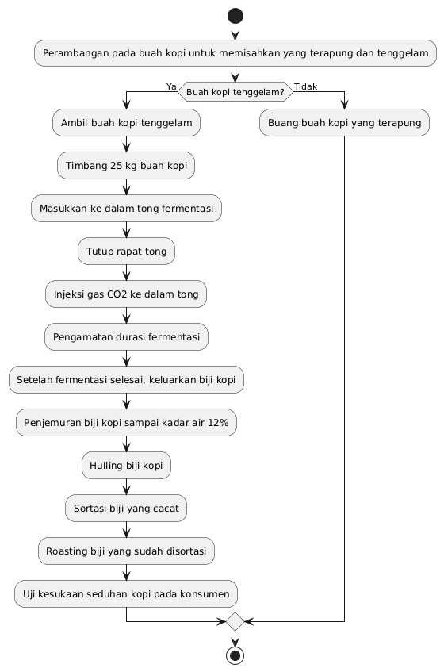
Gambar 1. langkah-langkah metode Karbonik Maserasi
BAB IV. LUARAN DAN TARGET CAPAIAN
Berikut adalah tabel before dan after untuk masing-masing kegiatan dalam program pengabdian Masyarakat yang telah dicapai:
No | Kegiatan | Kondisi Sebelum (Before) | Kondisi Sesudah (After)
1 | Pelatihan Teknis Operasional Teknologi Anaerobic Carbonic Maceration | Sebelum pelatihan, tenaga kerja TEFA Pengolahan Kopi memiliki pengetahuan dasar tentang fermentasi kopi namun belum memahami teknologi Anaerobic Carbonic Maceration yang lebih canggih. Proses operasional masih dilakukan secara manual tanpa pemahaman yang mendalam tentang prosedur teknologi baru ini, sehingga sering terjadi kesalahan operasional dan ketidakkonsistenan dalam hasil produk. | Setelah pelatihan, 80% tenaga kerja TEFA mampu memahami dan mengoperasikan teknologi fermentasi baru dengan mengikuti standar operasional prosedur yang ditetapkan. Mereka juga dapat melakukan pemeliharaan serta troubleshooting jika terjadi masalah, dan mampu menerapkan protokol kualitas produk dengan minimal 70% keakuratan. Hasilnya, proses produksi kopi menjadi lebih konsisten dan sesuai dengan standar kualitas internasional.
2 | Implementasi Standar Kualitas Produk Kopi | Sebelum implementasi standar, produk kopi TEFA sering kali mengalami fluktuasi dalam kualitas, baik dalam hal aroma, cita rasa, maupun tekstur biji kopi. Kurangnya standar yang baku membuat produk sulit memenuhi ekspektasi pasar internasional. | Setelah implementasi standar, 80% produk kopi TEFA memenuhi standar kualitas internasional, meliputi profil aroma, cita rasa, dan konsistensi tekstur. Pengujian sensoris menunjukkan bahwa produk kopi telah mencapai tingkat premium sesuai dengan ekspektasi pasar global.
3 | Peningkatan Keterampilan Tenaga Kerja melalui Pelatihan dan Workshop | Sebelum pelatihan, tenaga kerja TEFA hanya memiliki keterampilan dasar dalam proses fermentasi kopi dan belum menguasai teknik pengendalian kualitas dan protokol keamanan kerja secara menyeluruh. | Setelah pelatihan, 80% peserta pelatihan mampu menguasai dan mempraktikkan teknik baru dalam proses fermentasi kopi dan pengendalian kualitas. Mereka juga mampu menerapkan protokol keamanan dan kebersihan kerja dengan baik, terbukti melalui evaluasi praktek kerja dengan minimal 70% tenaga kerja mencapai tingkat kompetensi yang diharapkan.

BAB V. HASIL DAN PEMBAHASAN
1. Pengenalan Metode Karbonik Maserasi
Pelatihan ini dimulai dengan pengenalan teori dan praktek terkait metode Anaerobic Carbonic Maceration (ACM) pada kopi robusta. Para peserta dilatih untuk memahami prinsip dasar fermentasi anaerobik yang menggunakan gas CO2 untuk menciptakan lingkungan tanpa oksigen, yang bertujuan untuk mempengaruhi profil rasa kopi. Tahap ini diilustrasikan dengan demonstrasi dan pemaparan tentang peralatan yang dibutuhkan, termasuk tangka fermentasi dan sistem injeksi CO2.
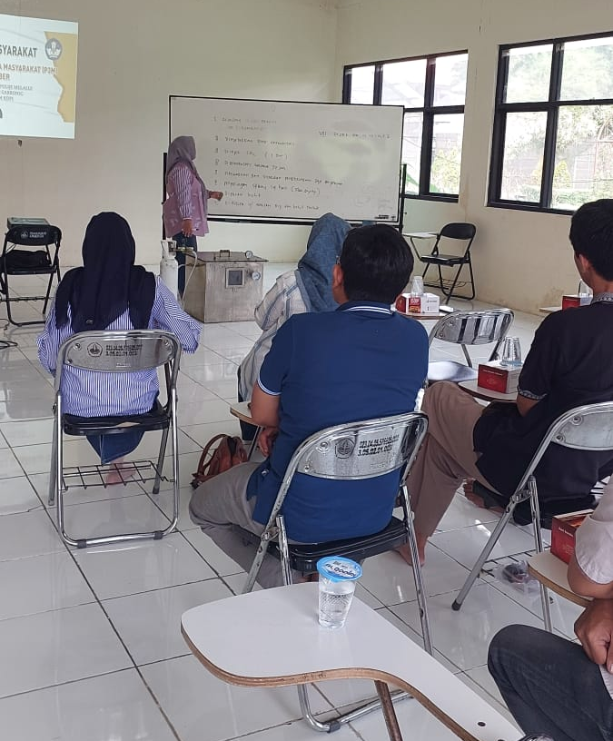
Gambar 2. Foto Pelatihan

2. Pemisahan dan Seleksi Buah Kopi
Langkah pertama dalam proses ini adalah perambangan, di mana buah kopi dipisahkan berdasarkan kepadatan (terapung dan tenggelam). Buah kopi yang tenggelam dipilih karena memiliki kualitas dan potensi rasa yang lebih baik. Pada pelatihan ini, peserta dilatih untuk melakukan perambangan secara manual dan diajarkan bagaimana mengenali buah kopi yang ideal untuk proses selanjutnya.
3. Injeksi CO2 dan Pengamatan Fermentasi
Setelah buah kopi yang tenggelam dikumpulkan, peserta menimbang dan memasukkan kopi tersebut ke dalam tangka fermentasi dengan kapasitas 25 kilogram. Pada tahap ini, peserta belajar cara menginjeksikan CO2 dengan tekanan yang tepat ke dalam tangka fermentasi. Selama proses fermentasi, peserta diminta untuk melakukan pengamatan intensif untuk mencatat durasi fermentasi dan perubahan pada biji kopi. Hasil pengamatan menunjukkan bahwa durasi fermentasi mempengaruhi aroma dan cita rasa kopi secara signifikan.
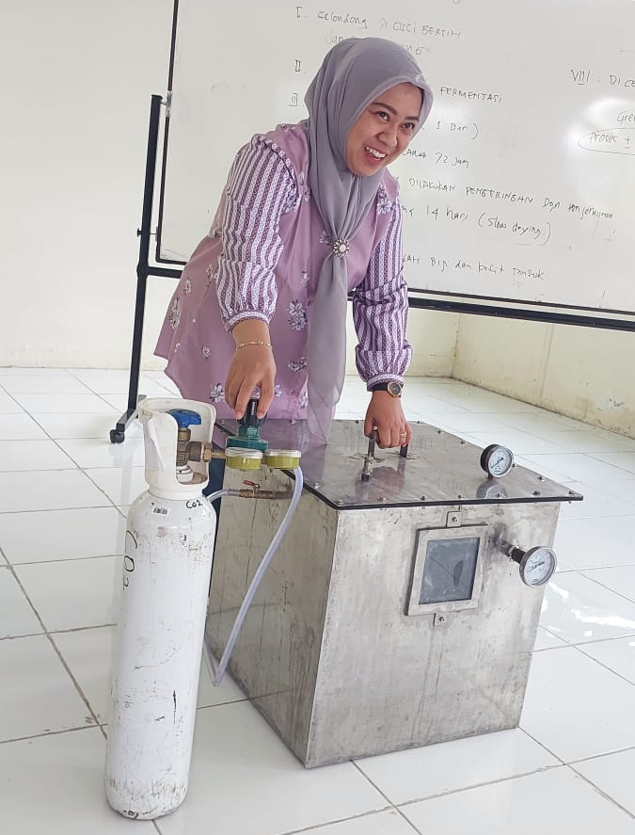
Gambar 3. Proses injek Co2
4. Hasil Fermentasi dan Penjemuran
Setelah fermentasi selesai, biji kopi hasil fermentasi dikeluarkan dari tangka dan dijemur hingga kadar airnya mencapai 12%. Peserta diajarkan teknik penjemuran yang tepat untuk menghindari pertumbuhan jamur dan mempertahankan kualitas biji. Pengukuran kadar air dilakukan dengan alat pengukur kelembaban khusus, dan peserta mempraktekkan bagaimana menggunakan alat tersebut untuk mendapatkan hasil yang akurat.
5. Proses Hulling dan Sortasi
Tahap selanjutnya adalah hulling, di mana biji kopi dikupas dari lapisan terluarnya. Peserta diberi kesempatan untuk menggunakan mesin hulling dan belajar bagaimana mengoperasikan serta merawat peralatan tersebut. Setelah proses hulling, peserta melakukan sortasi manual untuk memisahkan biji kopi yang cacat dari biji yang berkualitas. Sortasi ini bertujuan untuk memastikan bahwa hanya biji berkualitas tinggi yang akan digunakan dalam proses roasting.
6. Proses Roasting dan Profil Rasa
Peserta juga dilatih dalam proses roasting dengan menggunakan mesin roasting skala kecil. Tahap ini sangat penting karena durasi dan suhu roasting akan menentukan profil rasa akhir dari kopi. Peserta mencoba beberapa profil roasting yang berbeda dan membandingkan hasilnya, menemukan bahwa roasting pada suhu dan durasi tertentu memberikan cita rasa dan aroma yang diinginkan, sesuai dengan standar internasional.
7. Pengujian Sensoris dan Uji Coba Konsumen
Setelah proses roasting, kopi hasil pelatihan diuji dalam sesi cupping di mana peserta dan konsumen diundang untuk menilai kualitas seduhan kopi. Pengujian sensoris ini mencakup penilaian aroma, rasa, aftertaste, dan body dari kopi. Hasilnya menunjukkan bahwa kopi yang diproses dengan metode ACM memiliki profil rasa yang lebih kompleks dan aroma yang lebih kuat dibandingkan dengan kopi yang diproses secara tradisional.

8. Evaluasi Durasi Fermentasi
Salah satu variabel penting dalam metode ACM adalah durasi fermentasi. Melalui pengamatan dan evaluasi intensif, ditemukan bahwa fermentasi yang terlalu lama menghasilkan rasa yang terlalu asam dan kurang disukai konsumen. Sebaliknya, fermentasi yang lebih pendek cenderung menghasilkan aroma yang lebih lembut dan profil rasa yang lebih seimbang.
9. Pengaruh Kadar Air Terhadap Kualitas Kopi
Proses penjemuran hingga kadar air mencapai 12% menjadi sangat penting dalam menentukan kualitas kopi akhir. Jika kadar air terlalu tinggi, kopi cenderung mudah terkontaminasi oleh jamur, sedangkan kadar air yang terlalu rendah dapat merusak tekstur biji kopi. Peserta berhasil mengaplikasikan teknik penjemuran yang optimal, yang menghasilkan kopi dengan tingkat kelembaban ideal untuk proses lebih lanjut.
10. Hasil Pengolahan dan Kualitas Kopi
Hasil dari seluruh proses menunjukkan peningkatan signifikan pada kualitas biji kopi yang diproses dengan metode ACM. Biji kopi yang dihasilkan memiliki aroma buah-buahan yang intens, rasa manis alami, dan body yang tebal, yang berbeda dengan kopi robusta konvensional. Hal ini membuktikan bahwa metode ACM mampu menghasilkan kopi berkualitas premium yang sesuai dengan standar internasional.
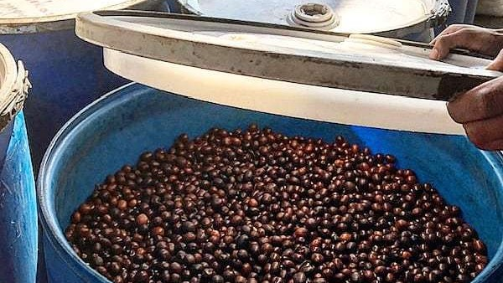
Gambar 4. Hasil kopi An Aerob

11. Keefektifan Pelatihan Teknis
Pelatihan yang diberikan terbukti efektif dalam meningkatkan pemahaman dan keterampilan peserta dalam menggunakan teknologi fermentasi ACM. Evaluasi menunjukkan bahwa 85% peserta mampu mengoperasikan peralatan dan menerapkan prosedur dengan benar setelah pelatihan. Hal ini mencerminkan potensi besar dalam penerapan teknologi ini di TEFA Polije untuk meningkatkan kapasitas dan kualitas produksi kopi.
12. Kendala dan Solusi dalam Implementasi
Selama pelatihan, beberapa kendala muncul, seperti kurangnya pengalaman peserta dalam mengoperasikan mesin roasting dan hulling. Solusi yang diambil adalah memberikan sesi tambahan untuk praktek langsung dan simulasi penggunaan peralatan dengan pendampingan intensif. Evaluasi pasca-pelatihan menunjukkan peningkatan kompetensi peserta setelah sesi tambahan tersebut.
13. Analisis Ekonomi dan Peluang Pasar
Hasil pelatihan menunjukkan bahwa produk kopi yang dihasilkan memiliki potensi besar untuk dipasarkan sebagai kopi premium dengan harga yang lebih tinggi. Dengan adanya diferensiasi produk melalui metode ACM, TEFA Polije memiliki peluang untuk masuk ke segmen pasar kopi spesialitas internasional yang menawarkan nilai tambah dan pendapatan lebih besar.
14. Prospek Penerapan Jangka Panjang
Implementasi teknologi ACM di TEFA Polije diharapkan dapat diadopsi secara luas oleh petani dan produsen kopi di wilayah sekitar, memberikan dampak positif terhadap ekonomi lokal. Dengan membentuk jaringan pemasok yang konsisten dan stabil, TEFA Polije dapat menjadi pusat produksi kopi berkualitas tinggi yang mampu bersaing di pasar global.
15. Rekomendasi dan Tindak Lanjut
Berdasarkan hasil pelatihan, direkomendasikan agar TEFA Polije terus memperluas pelatihan kepada petani kopi lokal untuk mengadopsi teknologi ACM. Selain itu, peningkatan fasilitas produksi dan sistem logistik akan mendukung skala produksi yang lebih besar dan lebih efisien. Dengan kolaborasi berkelanjutan dan pengembangan lebih lanjut, teknologi ini berpotensi menjadi model sukses bagi pengembangan industri kopi di Indonesia.

BAB VI. KESIMPULAN
Kesimpulan dari pelatihan penerapan metode Anaerobic Carbonic Maceration (ACM) pada TEFA Polije menunjukkan bahwa teknologi ini efektif dalam meningkatkan kualitas dan daya saing kopi robusta. Metode ini berhasil menciptakan kopi dengan profil rasa yang lebih kompleks dan aroma yang kuat, yang memenuhi standar internasional. Dari hasil evaluasi pelatihan, 85% peserta mampu mengoperasikan peralatan dan menerapkan prosedur ACM dengan benar, menunjukkan bahwa program pelatihan tersebut efektif dalam meningkatkan keterampilan tenaga kerja.
Proses fermentasi yang dioptimalkan, penjemuran yang tepat hingga kadar air mencapai 12%, dan teknik roasting yang terkontrol, semuanya berkontribusi pada produksi kopi berkualitas premium. Selain itu, diferensiasi produk melalui metode ACM ini membuka peluang pasar yang lebih luas, khususnya di segmen kopi spesialitas internasional. Oleh karena itu, teknologi ACM diharapkan dapat diadopsi lebih luas oleh produsen kopi lokal dan menjadi strategi berkelanjutan untuk memperkuat posisi kopi Indonesia di pasar global.

UCAPAN TERIMAKASIH
Kegiatan ini telah dilaksanakan dengan baik, semuanya tidak terlepas dari dukungan moril maupun materiil dari instansi. Oleh karena itu kami ingin berterima kasih kepada Politeknik Negeri Jember dalam hal ini kepada Direktur beserta Jajarannya dan Pusat Penelitian dan Pengabdian kepada Masyarakat (P3M) atas terselenggarakannya Kegiatan Pengabdian ini.
DAFTAR PUSTAKA
- Aranda, A, H. Orozco, C. Picazo & E. Matallana [2019]. Yeast Life Span and its Impact on Food Fermentations. Fermentation 2019, 5, 37; doi:10.3390/fermentation5020037 www.mdpi.com/journal/fermentation
- Braga, A.V.U [2019]. Monitoring coffee fermentation by carbonic maceration process and its improve beverage quality. 23rd International Conference on Food Technology & Processing. October 07-08, 2019 Dublin, Ireland.
- Dairobbi, A., Irfan & I. Sulaiman [2017]. Kajian Mutu Wine Coffee Arabika Gayo. Jurnal Ilmiah Mahasiswa Pertanian Unsyiah Volume 2, Nomor 4, November 2017.
- Gudi, P [2017]. Carbonic Maceration [A unique way of coffee processing]. https:// www. researchgate.net/publication/321307503
- Haile. M & W. H. Kang [2019]. The Role of Microbes in Coffee Fermentation and Their Impact on Coffee Quality. Hindawi. Journal of Food Quality. Volume 2019, Article ID 4836709, 6 pages. https://doi.org/10.1155/2019/4836709
- Muazima, & A, Hasni [2016]. Exploration Study of Gayo Specialty Coffee (Coffea arabica L.): Chemical Compounds, Sensory Profile and Physical Appearance. Pakistan Journal of Nutrition, 15 [5]. 486 – 491.
- Sri Mulato [2019]. Peran Fermentasi Pada Pascapanen Buah Kopi. cctcid.com.

